Протест рабочих авиазавода в Харькове
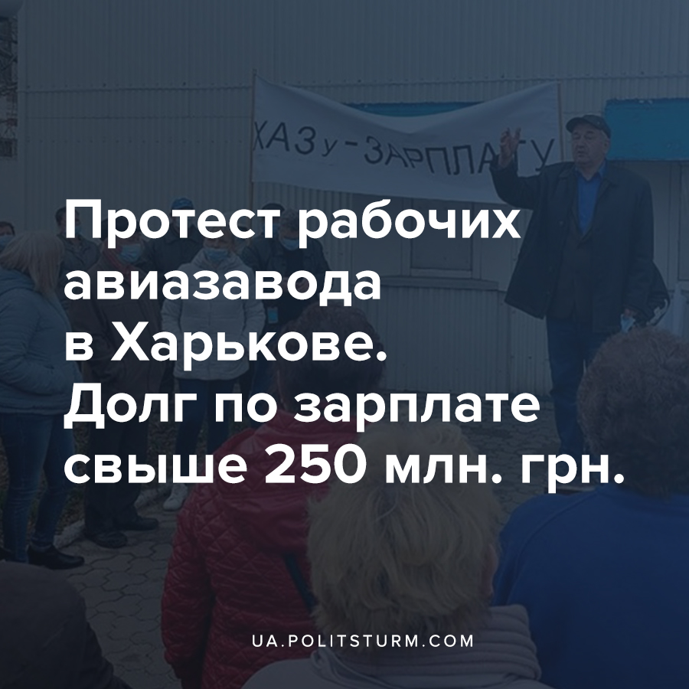

Оригинальная статья
2021-04-15
2 мин. на чтение

Сегодня у проходной Харьковского авиационного завода прошла акция протеста более 200 работников. Они требовали выплатить долги по зарплате за часть февраля и за март текущего года.
Общая сумма долга предприятия перед бюджетом, кредиторами и работниками – около 4 млрд. грн. Из них 250 млн. грн. — задолженность по заработной плате (без ЕСВ). Примерно 800 млн. грн. — это задолженность перед частными кредиторами. Все остальное — это государственные гарантии и налоги

Ошибка при загрузке изображения
“Долг первой части февраля по состоянию на 14 апреля погасили, причем в первую очередь деньги получил производственный персонал. Руководство завода обещает, что в мае ликвидируют задолженность, и в дальнейшем деньги будут поступать регулярно. Но людям нужны деньги сейчас, поэтому мы напоминаем руководству завода о денежных обязательствах перед работниками и будем напоминать в дальнейшем”, — сказал организатор акции и председатель профсоюза предприятия Михаил Погорелов.
Неделю назад на ХАЗ приезжал заместитель генерального директора “Укроборонпрома” Мустафа Найем, чтобы обсудить дела завода, который уже шесть лет находится в процедуре банкротства.

Ошибка при загрузке изображения
“Начиная с 2012 года из-за потери традиционных рынков сбыта и отсутствия государственного заказа, завод фактически прекратил выпускать свою продукцию. Сегодня Харьковский авиазавод – наиболее проблемное предприятие Концерна с точки зрения накопленной задолженности. Общая сумма долга предприятия перед бюджетом, кредиторами и работниками составляет около 4 млрд гривен. В состав “Укроборонпрома” предприятие было передано уже в состоянии банкротства”, – отметил заместитель гендиректора.
В октябре 2022 года истекает срок моратория на запрет продажи имущества Харьковского авиационного завода, однако Найем не исключает возможность продажи.

Ошибка при загрузке изображения
Харьковский авиазавод был одним из ведущих предприятий авиастроения СССР, но его постигла судьба многих высокотехнологичных предприятий. Когда-то этот завод, основанный в 1926 году, выпустил первый в мире реактивный лайнер Ту-104, массово выпускал пассажирский самолет Ту-134, беспилотные аппараты и крылатые ракеты. Последний самолет предприятие выпустило в 2014 году.
Но с реставрацией капитализма и общим упадком самолетостроения в стране завод становился убыточным. Капиталисты не были заинтересованы в выпуске отечественных самолетов, а покупали и продолжают покупают бывшие в употреблении иностранные лайнеры.
Хотя капиталистическое правительство Украины рассчитывает вновь наладить выпуск транспортного самолёта Ан-74 на Харьковском авиазаводе, но для одной только разработки новой конструкторской документации нужно около 100-150 млн. долл. и три года работы, а денег у предприятия на это нет.

Источники:
- https://www.ukrinform.ru/rubric-regions/3228195-v-harkove-rabotniki-aviazavoda-perekryli-dorogu-izza-dolgov-po-zarplate.html
- https://kh.depo.ua/rus/kh/borgi-kharkivskogo-aviazavodu-pered-kreditorami-derzhavoyu-ta-pratsivnikami-syagnuli-4-mlrd-grn-oda-202104151309633
- https://www.objectiv.tv/objectively/2021/04/14/harkovskij-aviazavod-mogut-prodat/

Оригинальная статья

